investition in nachhaltiges Wachstum
Deceuninck eröffnet neues Werk in Kroatien
Hooglede-Gits/ Bogen, im Juni 2023. Deceuninck, einer der weltweit führenden Hersteller von PVC-Profilen, hat am 26.5.2023 eine neue Geschäfts- und Produktionsstätte in Donja Bistra, Kroatien, eröffnet. Das neue Werk ist gleichzeitig die größte Fabrik für die Kaschierung von PVC-Profilen in diesem Teil Europas. Die Investitionssumme beläuft sich auf ca. 7 Mio. Euro. Mit der Neueröffnung vereint das Unternehmen, das bisher an drei verschiedenen Standorten in Kroatien tätig war, alle Geschäftsprozesse vom Lager über die Produktion bis hin zu Management und Verwaltung, an einem Ort.
Bruno Humblet, CEO von Deceuninck: „In den mehr als 80 Jahren seines Bestehens hat sich Deceuninck zu einem weltweit tätigen Hersteller entwickelt. Neben dem europäischen Markt, auf dem wir die Hälfte unseres Umsatzes erwirtschaften, sind wir seit fast 30 Jahren in den USA und Kanada präsent. Des Weiteren ist die Türkei ein wichtiger Markt und dient als Drehscheibe für Exporte in östliche Länder sowie nach Südamerika. Die Gründung eines Unternehmens in Kroatien vor 20 Jahren war eine außergewöhnliche Geschäftsentscheidung. Heute werden unsere Partner in der Region und in Italien direkt von Zagreb aus beliefert. Die Eröffnung einer neuen Anlage, die Vereinheitlichung aller Geschäftsprozesse, modernste Ausrüstung und die Erfahrung unserer Mitarbeiter werden das weitere Wachstum dieses für uns wichtigen Marktes ermöglichen."
Wachstum auf allen Ebenen
Jedes Jahr werden in den Produktionsanlagen von Deceuninck mehr als acht Mio. Meter Folie auf PVC-Profile kaschiert, die in Märkte in ganz Europa exportiert werden. „Unser neues Werk in Donja Bistra verfügt über eine Fläche von 17.000 m² und ermöglicht eine weitere Kapazitätssteigerung auf elf Produktionslinien, eine höhere Effizienz, aber auch ein erstklassiges Serviceniveau für mehr als 500 Partner in Europa. Die Erhöhung der Produktionskapazitäten schafft zusätzlich Arbeitsplätze. Wir beschäftigen derzeit 160 Mitarbeiter in Kroatien, und es ist geplant, bis Ende des Jahres weitere 40 Arbeitsplätze zu schaffen", sagte Josip Klasić, Geschäftsführer von Deceuninck in Kroatien.
Ausgezeichnet für Nachhaltigkeit
Neben der Qualität seiner Produkte und dem modernen und innovativen Design legt Deceuninck besonderen Wert auf Umweltschutz und Nachhaltigkeit. Das neue Werk wurde nach aktuellen Anforderungen in Bezug auf Nachhaltigkeit gebaut, mit modernsten Materialien und Geräten, welche Energie sparen und die Umwelt nicht belasten. Das innovative Werk wurde daher mit dem Energieprädikat A+ zertifiziert. Darüber hinaus ist der Bau einer eigenen Solarstromanlage an der Produktionshalle geplant.
Die Anfänge von Deceuninck gehen auf das Jahr 1937 zurück, als Benari Deceuninck mit der Produktion von Knöpfen, Gürtelschnallen und verschiedenen anderen Produkten aus Kunststoff begann. Heute gehört Deceuninck zu den drei größten Herstellern von PVC-Fenster- und Türprofilen sowie hochwertigen Bodenbelägen weltweit. Der Hauptsitz des Unternehmens befindet sich in Belgien. Deceuninck produziert in 17 Ländern und liefert seine Produkte in mittlerweile 90 Länder weltweit. Insgesamt beschäftigt das Unternehmen fast 4.000 Mitarbeiter rund um den Globus.
Auf Konzernebene erzielte Deceuninck im Jahr 2022 einen Gesamtumsatz von 974,1 Mio. Euro. Die erste Niederlassung des Unternehmens Deceuninck in Kroatien wurde 2004 eröffnet und feiert nächstes Jahr ihr 20-jähriges Bestehen.

Pressekontakt:
Sandra Meißner
Marketingleitung

Deceuninck Germany GmbH  Bayerwaldstr. 18  94327 Bogen  Tel.: 09422-821-105  Fax.: 09422-821-107  www.deceuninck.de  E-Mail: sandra.meissner@deceuninck.com | Presseagentur  Sage & Schreibe Public Relations GmbH  Christoph Jutz  089 / 23 88898 - 10  c.jutz@sage-schreibe.de
BILDMOTIVE

Bild 1:  Nicolaas Buyck, belgischer Botschafter in Kroatien, und Bruno Humblet (rechts im Bild), CEO Deceuninck, weihen feierlich das neue Werk in Donja Bistra ein. | 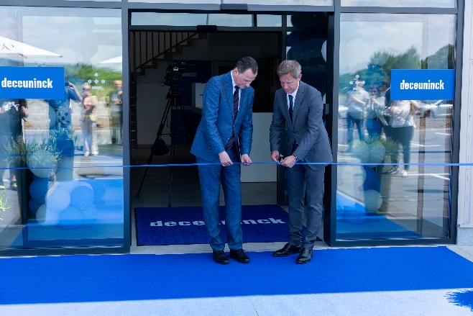
Bild 2:  Beim Rundgang führt Josip Klasic, Geschäftsführer Deceuninck Kroatien den belgischen Botschafter Nicolaas Buyck sowie Bruno Humblet (v.l.n.r.) durch die neue und innovative Geschäfts- und Produktionsstätte von Deceuninck in Kroatien. | 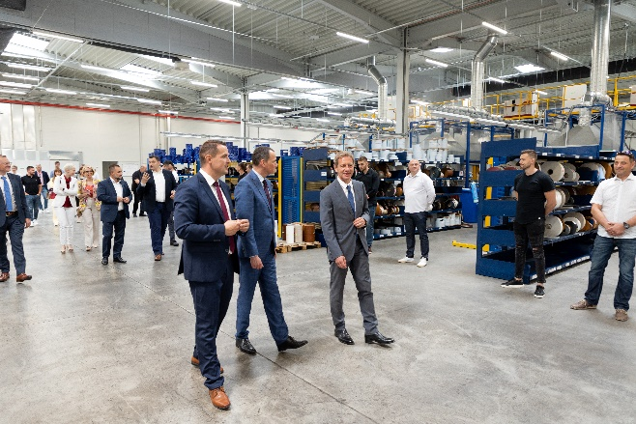
Bildquelle: Deceuninck

